**Виконав:** ****Яцинич Тарас

**Група:** КН-305

**Кафедра:** САПР

**Дисципліна:** Мобільне програмування

**Перевірив:**

**Звіт**

До лабораторної роботи №1

На тему “ Налаштування середовища програмування Android Studio або XCode. Робота з Git.”

**Мета роботи:** Інсталювати Android Studio або XCode, навчитись працювати із засобами відлагодження програм.

**Лабораторне завдання:**

1. Встановити на власний комп'ютер Android Studio (Windows, Linux, Mac) або XСode (Mac)
2. Вивчити команди системи контролю версій git (див. [Basic Git commands](https://confluence.atlassian.com/bitbucketserver/basic-git-commands-776639767.html) )
3. Зареєструватися на GitHub.
4. Встановити git кліент на вибір: SourceTree, TortoiseGit, SmartGit або інший.
5. Створити новий проект для Android чи iOS або склонувати проект-приклад згідно до індивідуального завдання (див. нижче)
6. Розібратися зі структурою проекту
7. Розібратися зі структурою файлу AndroidManifest.xml
8. Запустити проект на емуляторі
9. Під’єднати мобільний телефон з ОС “Android” за допомогою USB і увімкнути відлагодження через USB (ADB)
10. Запустити проект на телефоні
11. Налаштувати запуск тестів. Створити хибний тест. Запустити і пересвідчитися, що хибний тест не пройшов
12. Знайти основну діяльність (MainActivity), перейти на неї
13. Вивчити роботу команди [ADB](https://developer.android.com/studio/command-line/adb)
14. Вивчити клас [Log](https://developer.android.com/reference/android/util/Log) для виводу відлагоджувальних повідомлень
15. Перейти на клас MainActivity, знайти метод onCreate, додати лог Log.d(TAG, "Activity onCreate"), поставити Breakpoint на цьому методі.
16. Запустити проект в режимі відлагодження, розібратися з панеллю відлагодження
17. Знайти, де знаходиться програма adb (під Linux/Mac команда find ~/Library/Android/ -name adb), та встановити режим виведення логів VERBOSE для MainActivity (<шлях до adb>/adb shell setprop log.tag.MainActivity VERBOSE)
18. Перейти в Android Monitor → LogCat, Відфільтрувати журнал по рядку “Activity ”
19. Перезапустити прогаму
20. Перейти в LogCat, дослідити, у які стани переходять класи діяльностей програми (Activity) при перемиканні на інші програми
21. Написати звіт, розмістити скріншоти на DropBox (або інший ресурс)

**Індивідуальне завдання:** Tabbed Activity

Після встановлення Android Studio, я створив новий проект та обрав шаблон Tabbed Activity та налаштував проект згідно з методичними вказівками.

Також підключив свій мобільний телефон через USB та запустив проект на ньому (рис 5).

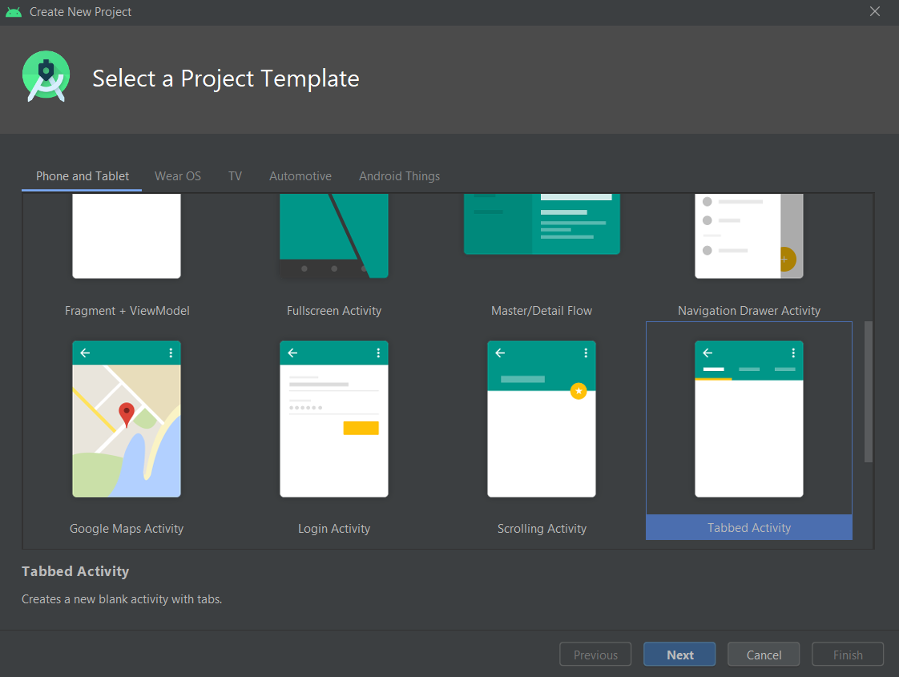

Рис 1. Вибір шаблону Tabbed Activity

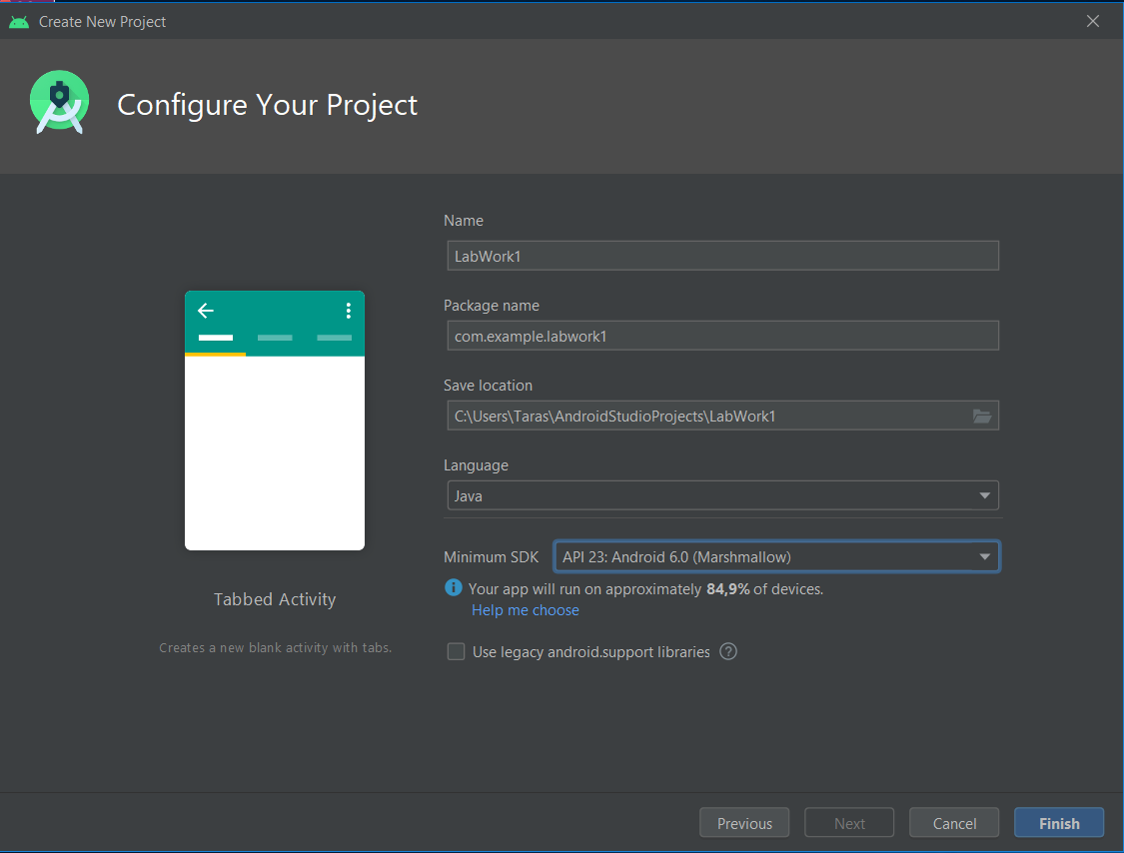

Рис 2. Створення проекту

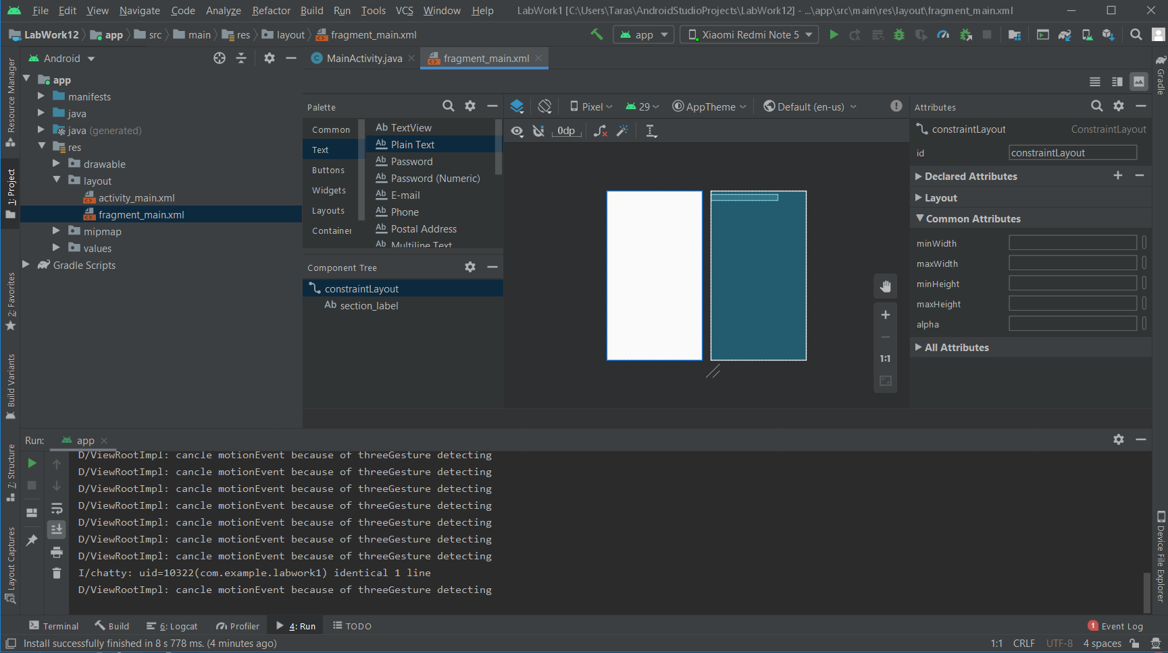

Рис 3. Успішний запуск проекту

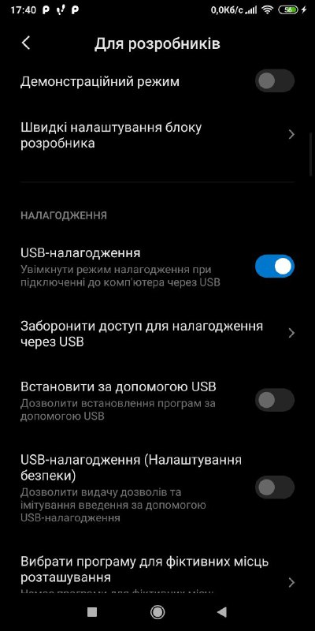

Рис 4. Ввімкнення режиму налагодження USB

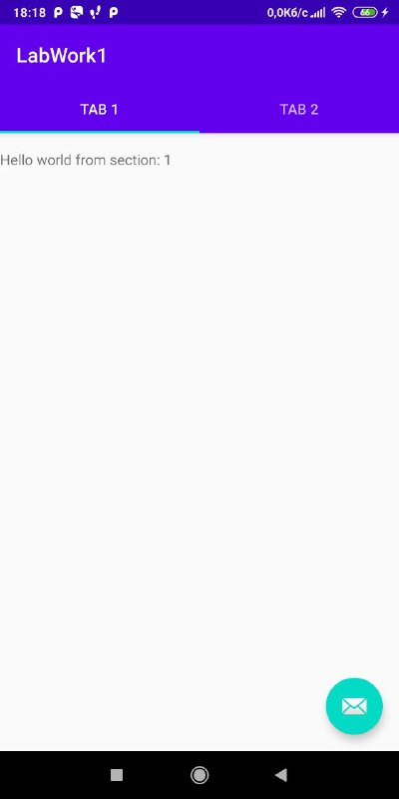

Рис 5. Вікно на мобільному пристрої

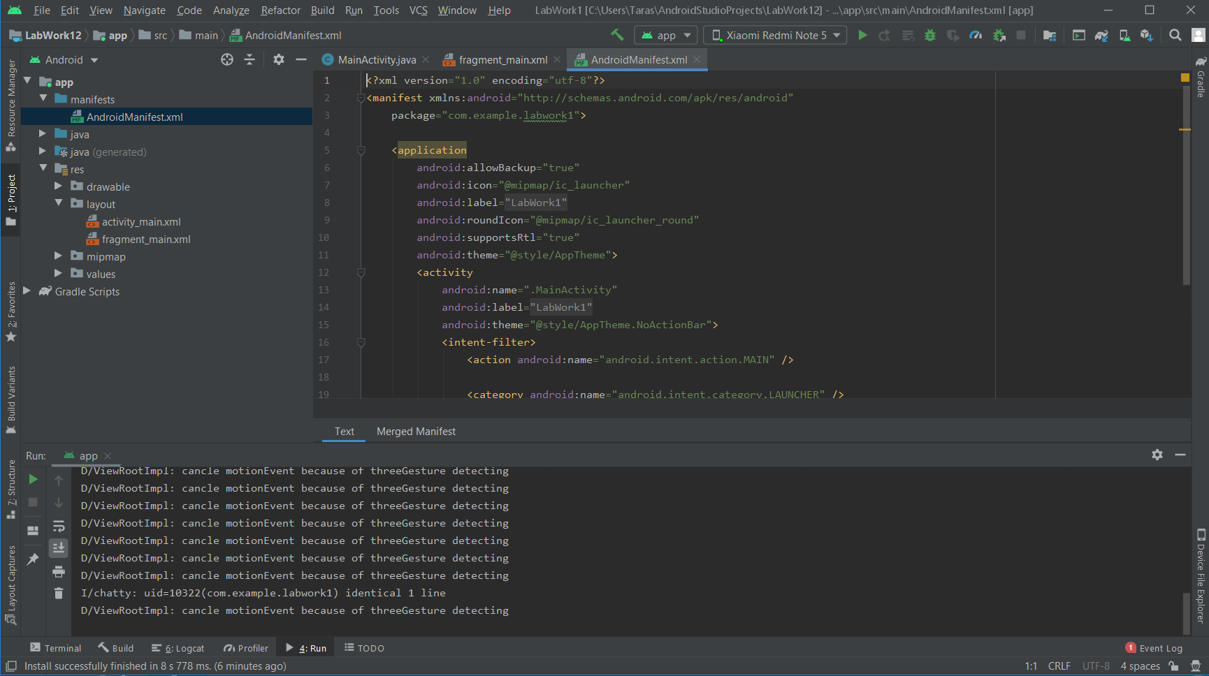

Рис 6. Файл AndroidManifest.xml

Далі я налаштував запуск тесту. Створив хибний тест і пересвідчився що тест не пройшов.

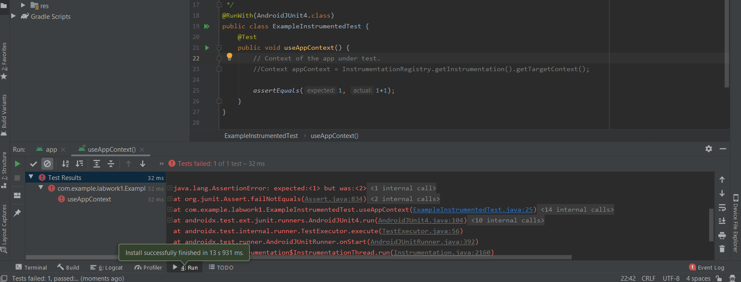

Рис. 7 Хибний тест

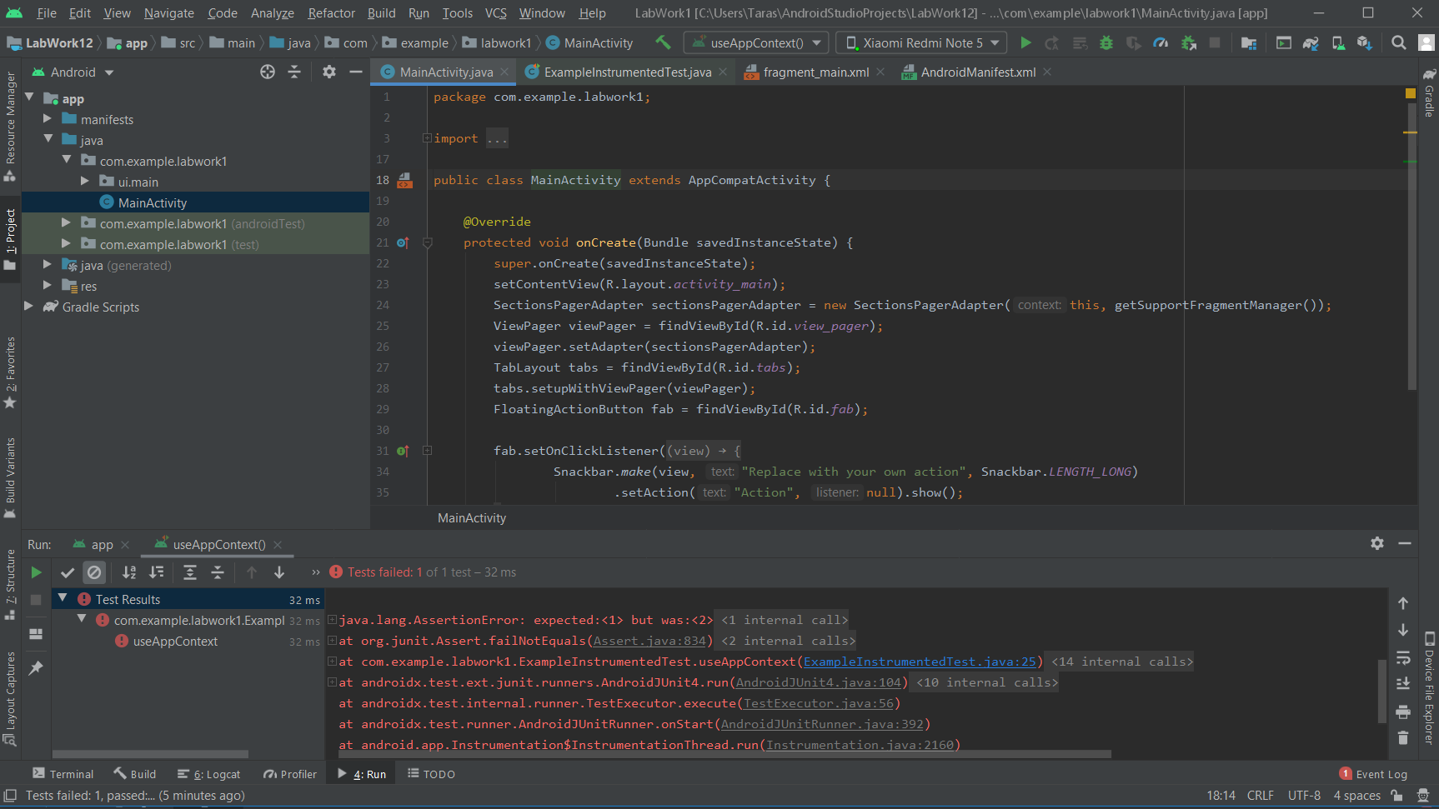

Рис. 8 Файл MainActivity

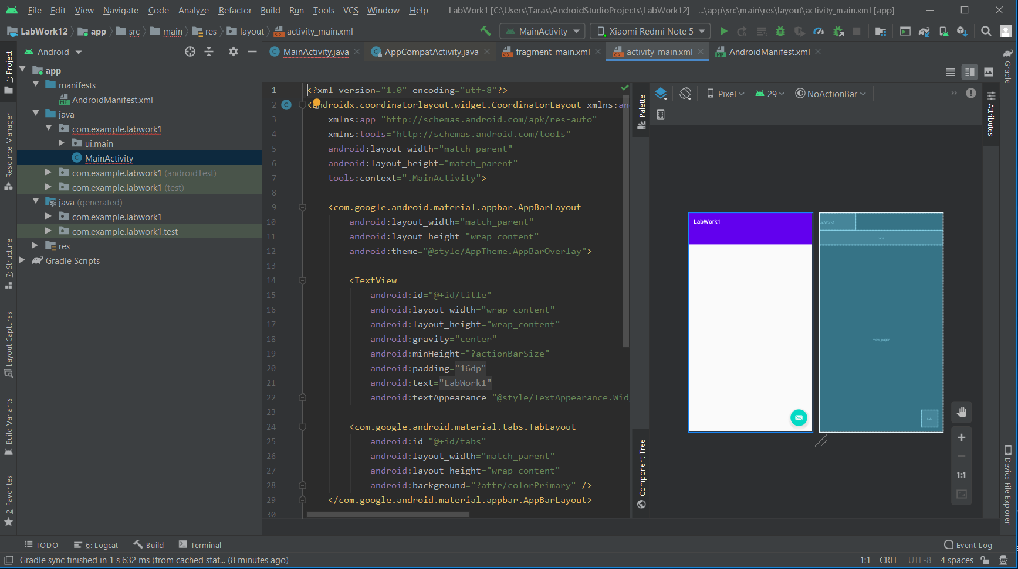

Рис.9 XML-код вікна activity_main.xml

Далі додаємо android.util.Log для метода onCreate класу MainActivity.

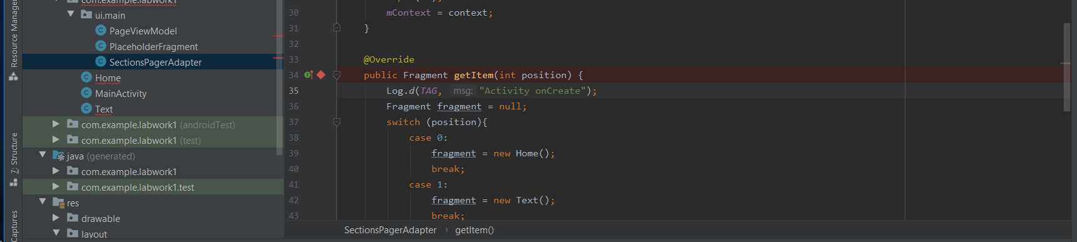

Рис.10 Код методу зі створеним Log.d

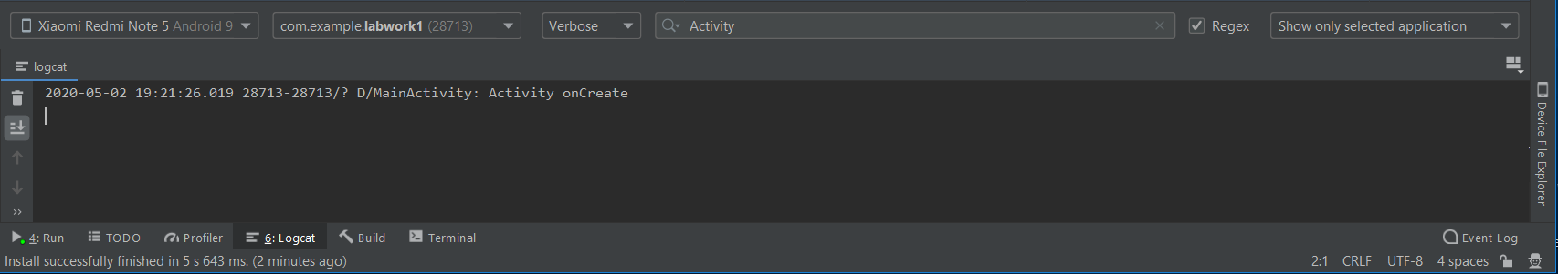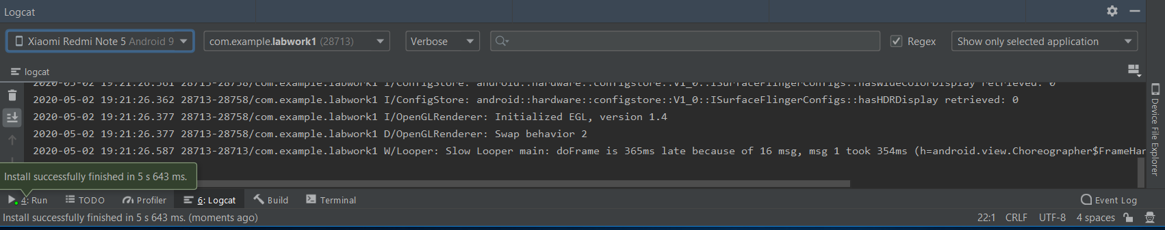

Рис.11 Logcat

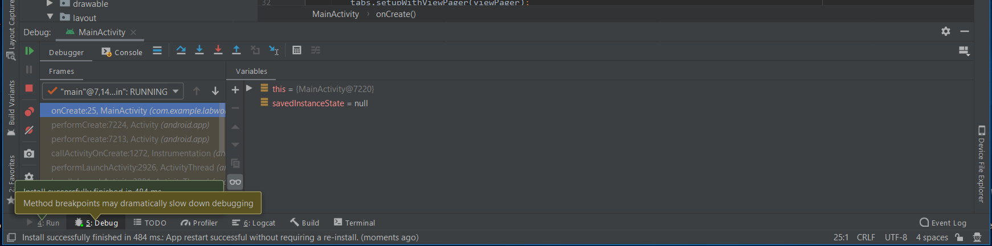 Рис.12 Запущений режим відлагодження з поставленим Breakpoint на методі onCreate

Репозиторій у GitHub:

<https://github.com/JouleL/MobProgramingLab1.git>

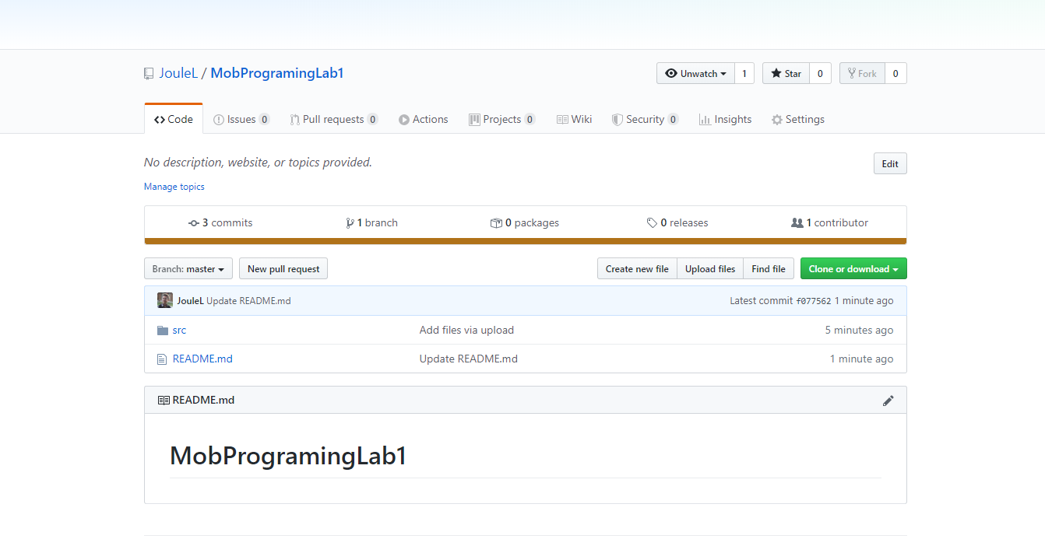

Рис.15 GitHub репозиторій

**Висновок:** в процесі виконання даної лабораторної роботи я ознайомився з середовищем розробки мобільних додатків Android Studio. Виконав поставлене завдання, а саме створив проект та ознайомився з його структурою. Також завантажив лабораторну роботу на GitHub.